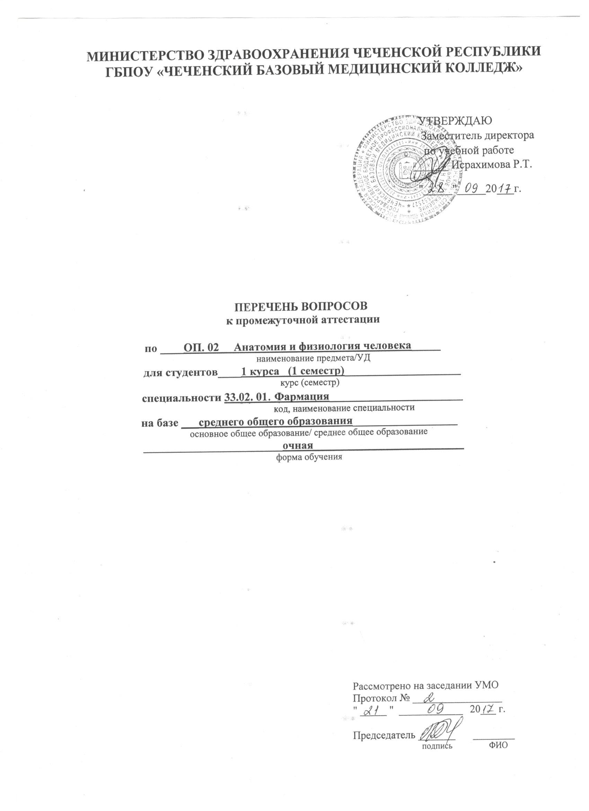

Вопросы к экзамену по дисциплине ОП.02 « Анатомия и физиология человека»

- Анатомия и физиология как науки. Методы изучения организма человека. Конституция человека, морфологические типы конституции.
- Клетка, строение, химический состав клетки.
- Ткани. Определение и классификация, расположение и функции тканей.
- Мышечная и нервная ткани.Особенности строения, значение и месторасположение в организме. Функции.
- Эпителиальная и соединительная ткани. Особенности строения, значение и месторасположение в организме. Функции.
- Скелет: понятие, функции, отделы. Кость, как орган. Химический состав. Виды костей. Надкостница.
- Грудная клетка, строение и функции грудной клетки. Верхняя и нижняя апертуры.
- Кости, составляющие скелет туловища. Позвоночный столб: отделы, строение позвонка, соединения позвоночного столба, физиологические изгибы (лордоз и кифоз). Количество позвонков.
- Скелет черепа. Строение костей лицевого отдела черепа.
- Строение костей мозгового отдела черепа. Черепные ямки, швы, роднички. Сроки их зарастания. Возрастные особенности черепа.
- Скелет плечевого пояса и свободной верхней конечности.
- Скелет нижней конечности, строение.
- Скелет таза. Кости и их соединение. Симфиз. Размеры таза.
- Мышцы как орган. Виды мышц, функции. Виды сокращения мышц.
- Мимические мышцы.
- Жевательные мышцы.
- Мышцы груди: поверхностные, глубокие, дыхательные мышцы.
- Мышцы спины: поверхностные, глубокие.
- Мышцы живота. Слабые места живота: белая линия, паховый канал.
- Мышцы плечевого пояса.
- Мышцы свободной верхней конечности.
- Мышцы тазового пояса.
- Мышцы свободной нижней конечности.
- Кровь, её функции, физико-химические свойства, состав крови: форменные элементы крови.
- Агглютинация, свертываемость крови. Группы крови. Понятие орезус- факторе. Переливание крови. Донорство.
- Сердце: положение, строение, функции. Камеры сердца. Оболочки сердца.
- Физиология сердца. Сердечный цикл и его фазы.
- Большой и малый круги кровообращения.
- Сосуды большого круга кровообращения.
- Сосуды малого круга кровообращения.
- Общие принципы строения ЦНС – серое вещество, белое вещество. Синапс. Передача нервного импульса. Понятие о рефлексах. Нервные окончания (рецепторы, эффекторы).
- Расположение и строение спинного мозга. Понятие сегмента спинного мозга. Оболочки спинного мозга. Рефлексы спинного мозга. Рефлекторная дуга.
- Головной мозг. Расположение головного мозга, его отделы. Оболочки головного мозга.
- Ствол головного мозга. Строение продолговатого мозга, его центры.
- Задний мозг, строение и функции.
- Средний мозг: строение, функции.
- Промежуточный мозг: строение, расположение, отделы.
- Конечный мозг: строение, функции. Полушария большого мозга. Желудочки мозга. Поверхности, доли. Борозды, извилины.
- Железы внутренней секреции. Щитовидная железа, паращитовидные железы: месторасположение, строение, гормоны.
- Гипофиз и эпифиз: месторасположение, строение, гормоны.
- Вилочковая железа, строение, функции.
- Поджелудочная железа и надпочечники: месторасположение, строение, функции, гормоны.
- Анатомо – физиологические особенности системы органов дыхания. Значение кислорода и углекислого газа для человека. Процесс дыхания-определения, этапы. Внешнее дыхание, перенос газов кровью, тканевое дыхание.
- Органы дыхания. Строение и функции носовой полости. Гортань – проекция на позвоночник, строение и функции.
- Трахея – проекция на позвоночник, строение и функции, бифуркация трахеи. Бронхи – виды, строение, функции, деление бронхов, «бронхиальное дерево».
- Легкие – строение, границы. Ацинус. Понятие «дыхательное дерево». Доли, сегменты, дольки. Ворота легких, корень легких. Поверхности легких.
- Плевра. Плевральная полость, плевральные синусы. Средостение.
- Механизм вдоха и выдоха. Показатели внешнего дыхания – частота, глубина, ритм, легочные объемы (ЖЕЛ, вентиляция легких), кислородная емкость.
- Анатомо – физиологические особенности пищеварения. Отделы. Функции. Сущность процесса пищеварения.
- Полость рта: строение, отделы, функции.
- Слюнные железы. Выводные протоки и места их открытия. Секрет слюнных желез. Слюна – состав.
- Органы пищеварения – глотка, пищевод. Строение, функции, отделы.
- Желудок, строение и расположение. Функции желудка.
- Пищеварение в желудке. Желудочный сок, его действие на пищу.
- Тонкая кишка – отделы, строение, функции. Двенадцатиперстная, тощая и подвздошная кишки.
- Толстая кишка – отделы, строение, функции.
- Поджелудочная железа: месторасположение, строение, функции.
- Печень. Строение, функции.
- Печень, роль печени в пищеварении. Состав желчи.
- Желчный пузырь – месторасположение, строение, емкость, функции.
- Мочеточники, мочевой пузырь, мочеиспускательный канал – строение и функции.
- Почки, строение, функции. Поверхности, края, полюса, ворота почек. Оболочки почек. Нефрон.
- Механизм образования мочи: фильтрация, реабсорбция, секреция. Кровоснабжение почек. Состав конечной мочи. Удельный вес, среда, цвет, пигменты мочи, количество мочи.
- Зрительная сенсорная система, строение, функции.
- Глаз, строение, оболочки глазного яблока.
- Слуховая сенсорная система, строение, функции.

